**Bài tập thực hành 06**

Làm quen với Github

# Yêu cầu bài thực hành:

1. Bạn theo link sau: <https://www.techrepublic.com/article/how-to-install-github-desktop/>, theo hướng dẫn trong link để tiến hành cài đặt git trên máy.
2. Bạn hãy tìm hiểu và liệt kê những lợi ích của git và github.

Lợi ích của git:

* Git dễ sử dụng, an toàn và nhanh chóng.
* Có thể giúp quy trình làm việc code theo nhóm đơn giản hơn rất nhiều bằng việc kết hợp các phân nhánh (branch).
* Bạn có thể làm việc ở bất cứ đâu vì chỉ cần clone mã nguồn từ kho chứa hoặc clone một phiên bản thay đổi nào đó từ kho chứa, hoặc một nhánh nào đó từ kho chứa.
* Dễ dàng trong việc deployment sản phẩm.

Lợi ích của github: Github chính là một dịch vụ máy chủ repository công cộng, mỗi người có thể tạo tài khoản trên đó để tạo ra các kho chứa của riêng mình để có thể làm việc.

1. Repositories trong github là gì (Tham khảo [1])? Có thể chứa được tối đa dung lượng bao nhiêu miễn phí? Cho biết kích thước tập tin lớn có thể tải lên repository github. Tham khảo ở[2], bạn hãy tạo 1 repository với tên là mã số sinh viên của bạn. Trong file readme bạn hãy giới thiệu thông tin về bạn. Chụp hình trang readme đã tạo và dán đường link vào bài tập này

* Repository được hiểu là một kho lưu trữ nơi chứa các files của dự án. Các file đấy có thể là code, hình ảnh, âm thanh hoặc tất cả mọi thứ liên quan đến dự án. Bạn sẽ tổ chức kho lưu trữ của mình dưới nhiều hình thức không giống nhau, hai loại kho lưu giữ trong Github là Local Repository và Remote Repository.
* Local Repository: là một lại repository nằm trên máy tính của bạn, repository này có nhiêm vụ đồng bộ hóa với remote repository bằng các lệnh của git.
* Remote Repository: là một loại repository được cài đặt trên server chuyên dụng. Ví dụ như: GitHub, GitLab, Bitbucket,…
* Có thể chứa tối đa 2GB đối với github free.

Mỗi tệp git kho lưu trữ: 100 MB (nghiêm ngặt)

GitHub sẽ cảnh báo bạn khi đẩy các tệp lớn hơn 50 MB. Bạn sẽ không được phép đẩy các tệp lớn hơn 100 MB.

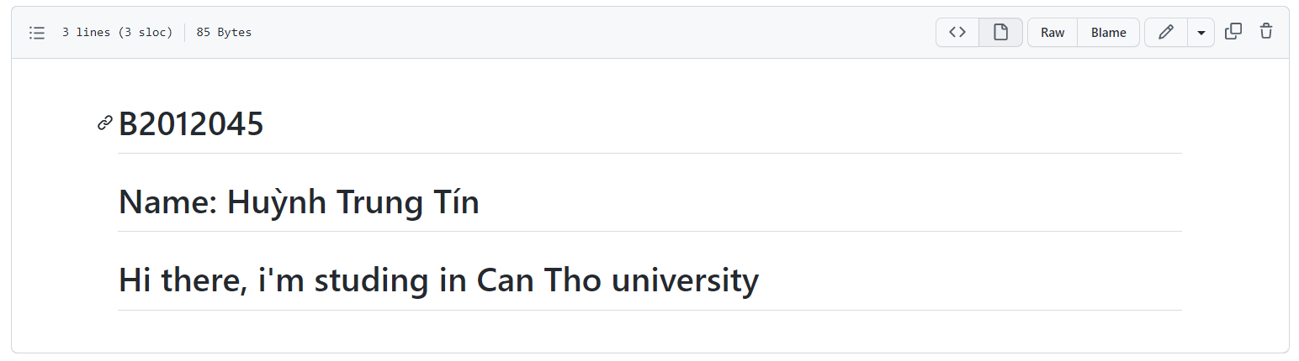

https://github.com/Cat2901/B2012045.git

1. Branch trong git là gì? Bạn hãy tạo 1 branch tên “nhanhphu-<mssv của bạn>”

Branch là cái dùng để phân nhánh và ghi lại luồng của lịch sử. Branch đã phân nhánh sẽ không ảnh hưởng đến branch khác nên có thể tiến hành nhiều thay đổi đồng thời trong cùng 1 repository.

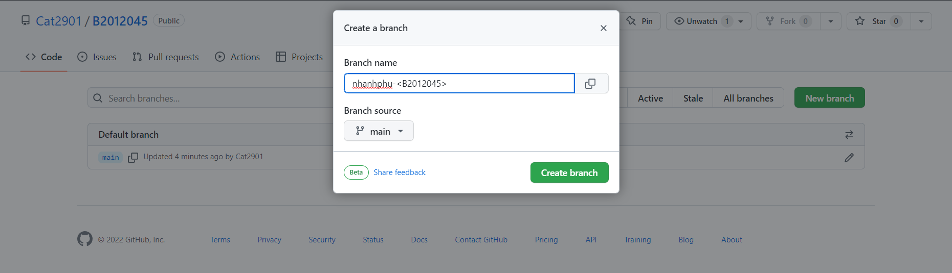

1. Hãy cho biết hành động commit, push, pull trong git là gì?

Git commit: là một lệnh cam kết trong Git, được dùng để lưu lại những thay đổi trong repository bằng các ảnh chụp nhanh (snapshot). Các ảnh snapshot đã cam kết được coi là phiên bản “an toàn” của một dự án vì Git luôn hỏi trước khi thay đổi chúng. Trước khi bắt đầu lệnh Git Commit, lệnh Git Add sẽ được chạy để thúc đẩy các thay đổi của dự án mà sau đó nó sẽ được lưu trữ trong một cam kết (commit).

Git push đẩy các thay đổi của bạn vào kho lưu trữ từ xa.

Git Pull: là một lệnh dùng để tải xuống dữ liệu từ một Remote repository và cập nhật Local repository phù hợp với dữ liệu đó. Nói cách khác, Git Pull là lệnh hợp nhất các thay đổi từ Remote repository vào Local repository.

1. Hãy thực hiện hành động upload tập tin thực hành buổi 5 lần trước lên github và commit.

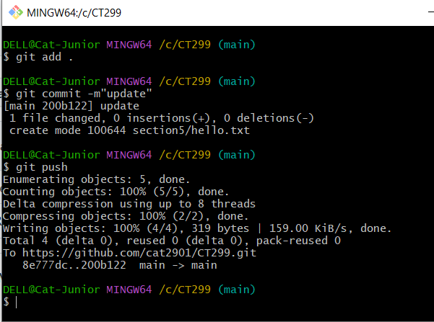

KẾT QUẢ:

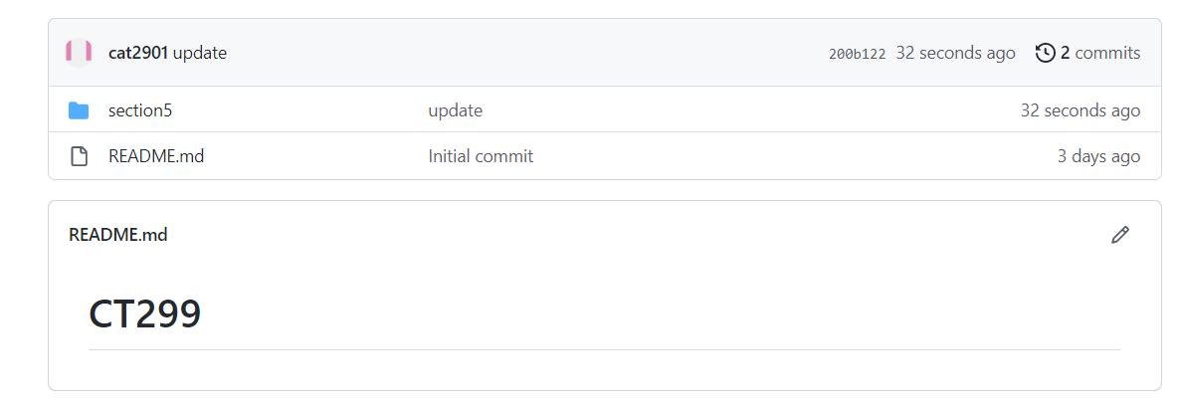

1. Thực hiện lệnh git clone … để download code từ repository bạn tạo ở câu số 3.

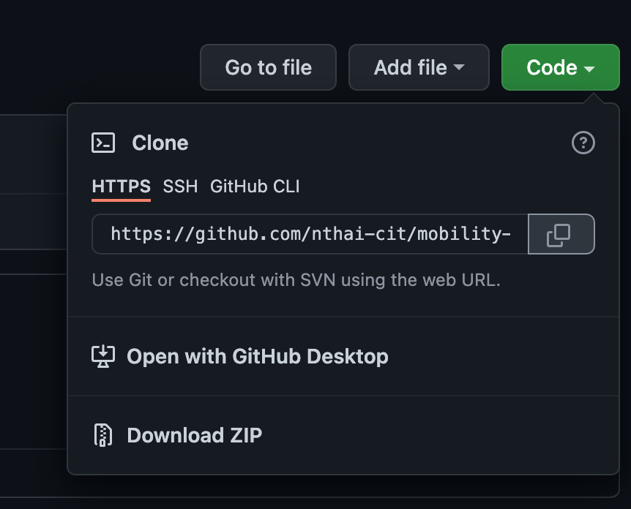

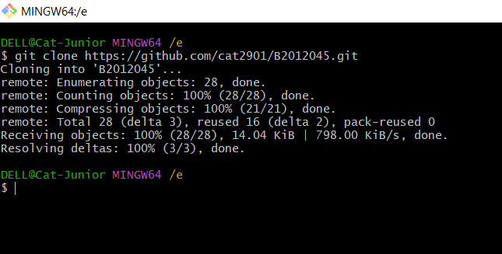

KẾT QUẢ:



1. Chép 1 tập tin thực hành buổi 4 vào thư mục vừa download xuống và thực hiện lệnh

git add .

git commit -m “upload du lieu”

git push

Hãy cho biết ý nghĩa 3 lệnh trên. Và quan sát kết quả trên trang github của bạn đã tạo ở câu 3 và nhận xét.

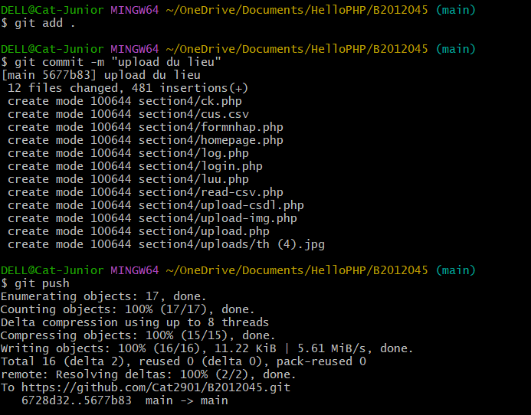

KẾT QUẢ:

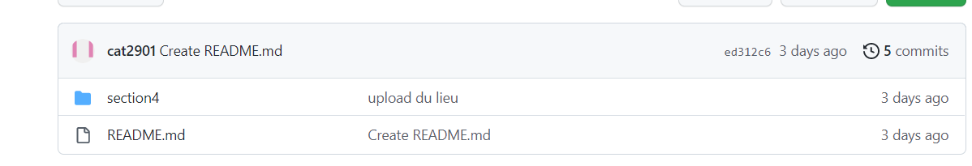

1. Upload tập tin thực hành buổi 3 lên trang github của bạn và thực hiện lệnh

git pull

Quan sát kết quả đạt được và nhận xét.

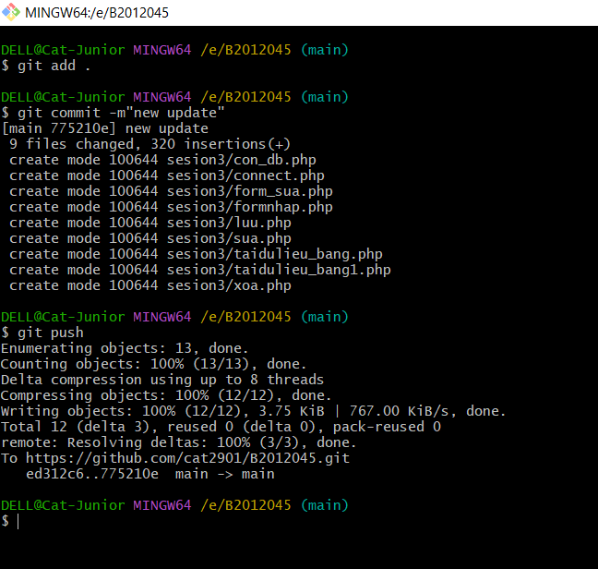

Sau khi gõ lệnh git pull:

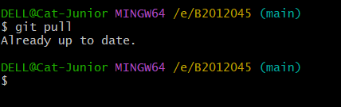

Git pull là một tập hợp các lệnh tìm nạp và hợp nhất, vì nhánh hiện tại không lỗi thời so với nhánh bạn kéo từ đó, pull sẽ thông báo Already up to date

1. Bạn hãy add các contributor là những bạn sẽ làm cùng nhóm với bạn

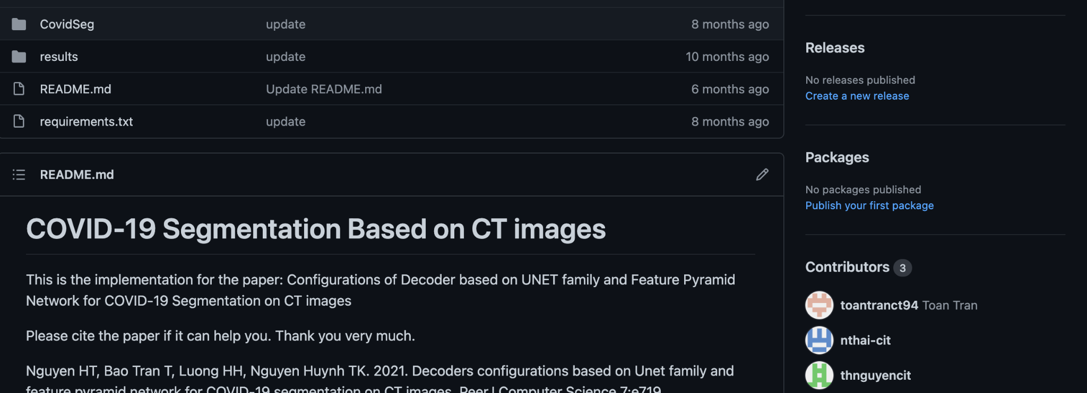

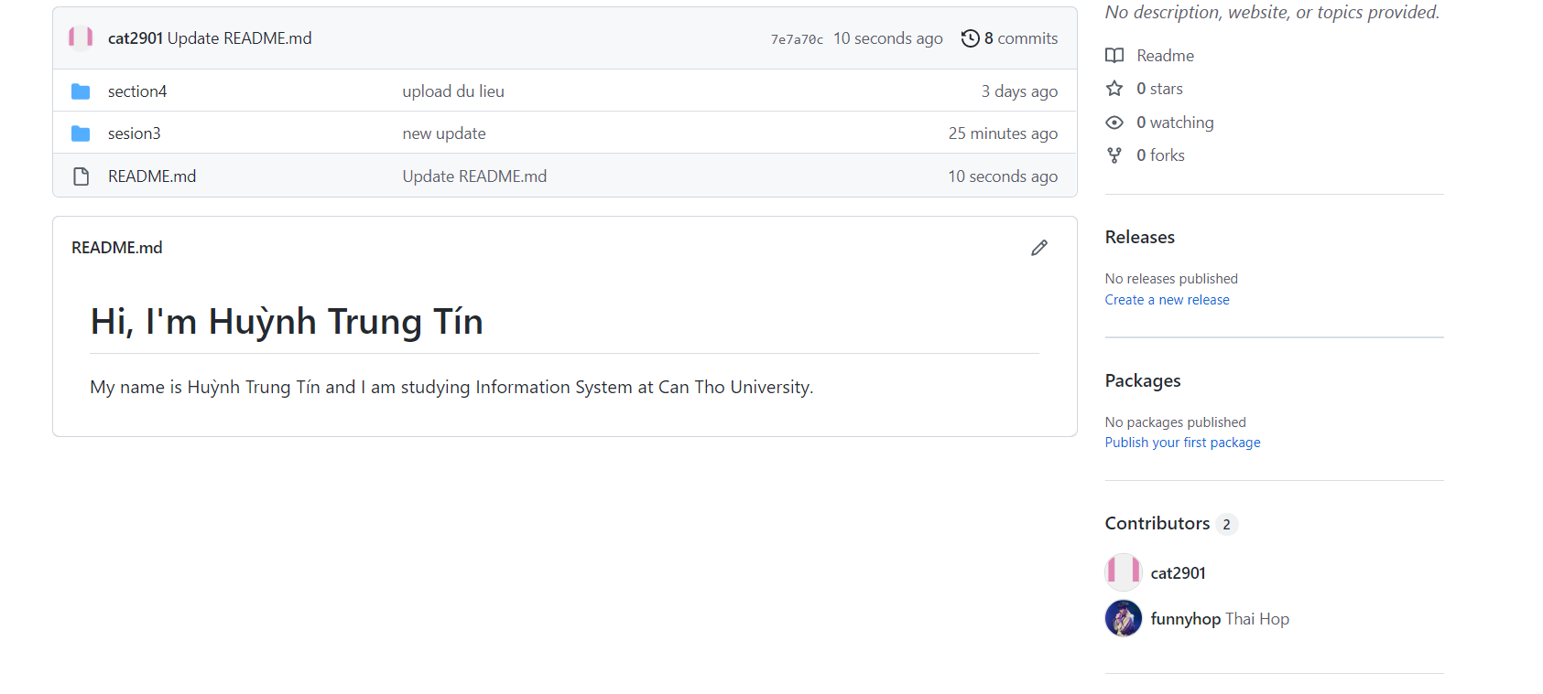

1. Tham khảo ở: <https://www.makeareadme.com/>, hãy trang trí trang readme của bạn sao cho đẹp với các mô tả thông tin bài tập nhóm.

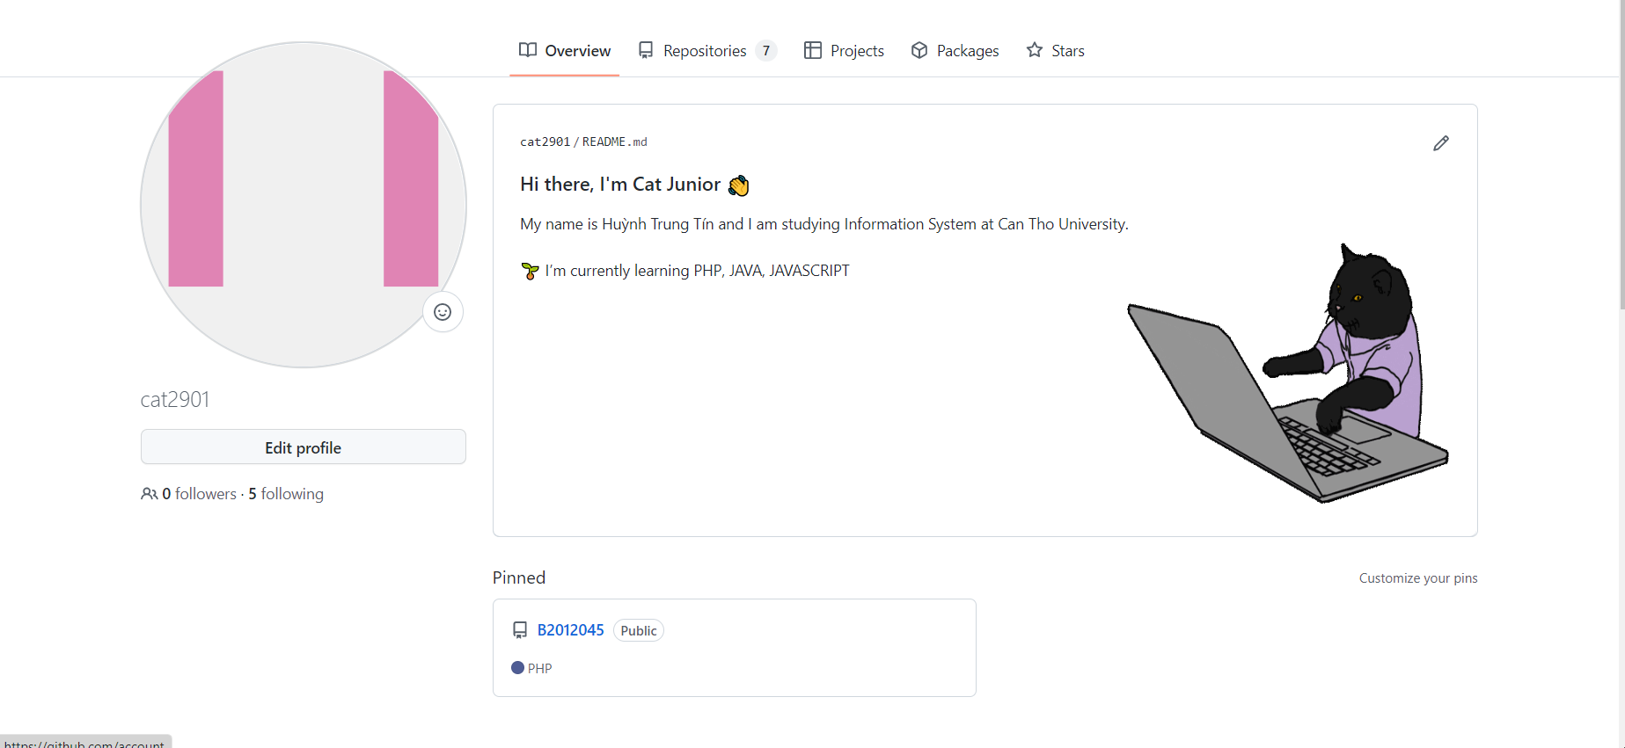

Chú ý:

* Các bạn nộp file word: Đặt tên file: <mssv><hoten><bai5>.docx nộp lên classroom, kèm với các file code đã tạo (**ngoại trừ file word trả lời câu hỏi, các file còn lại các bạn nén vào file .zip**).
* Mỗi câu các bạn trả lời bằng hình/trả lời dạng text tùy vào yêu cầu của câu hỏi, và ghi rõ số thứ tự câu hỏi mà bạn trả lời.
* Các bài phát hiện copy từ các bài của bạn khác sẽ không được tính điểm.
* *Chú ý: Các câu trả lời có tham khảo trên Internet phải trích dẫn link*

1. https://docs.github.com/en/repositories/creating-and-managing-repositories/about-repositories
2. https://docs.github.com/en/get-started/quickstart/hello-world